开展“爱耳日”健康知识讲座

        3月3日，五福堂社区联合大沁他拉镇社区卫生服务中心开展以“关爱听力健康，聆听精彩未来”为主题的全国“爱耳日”健康知识讲座。

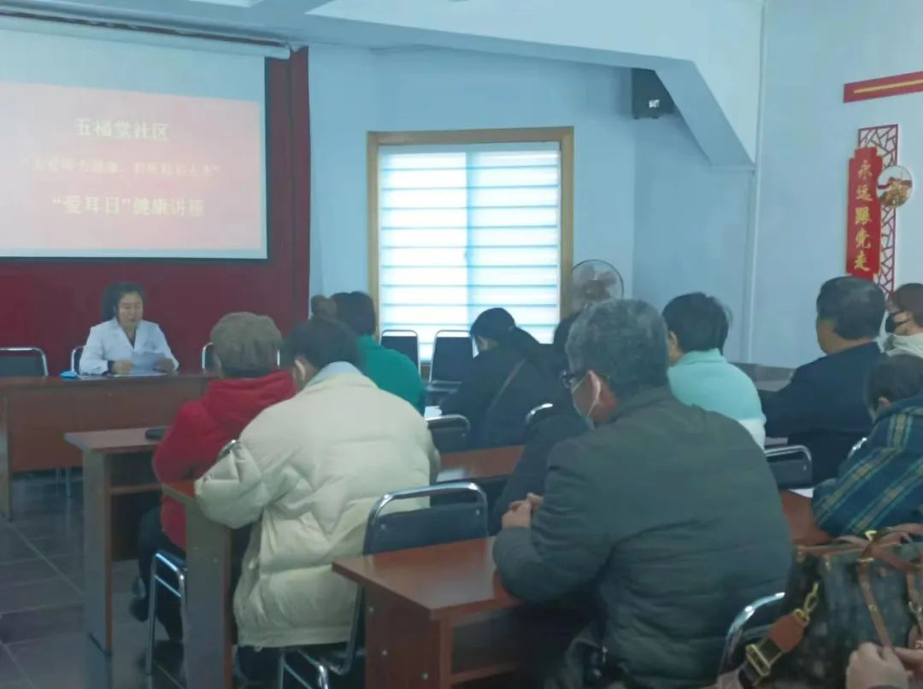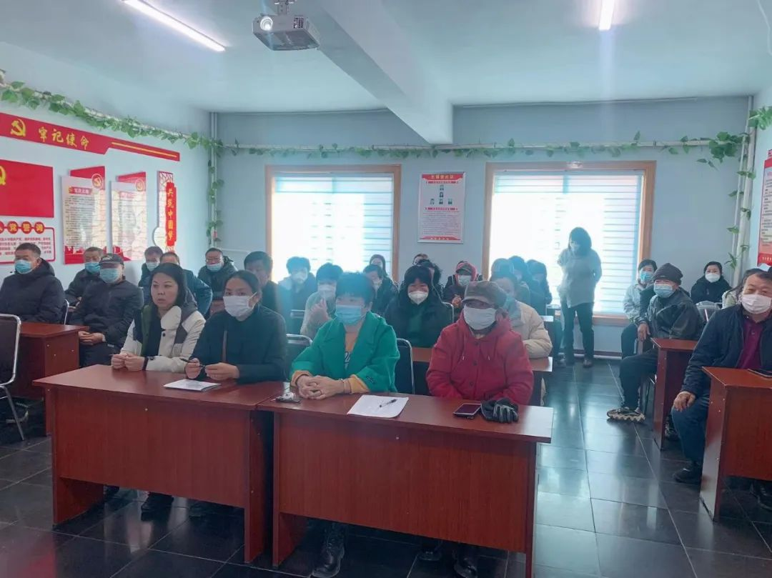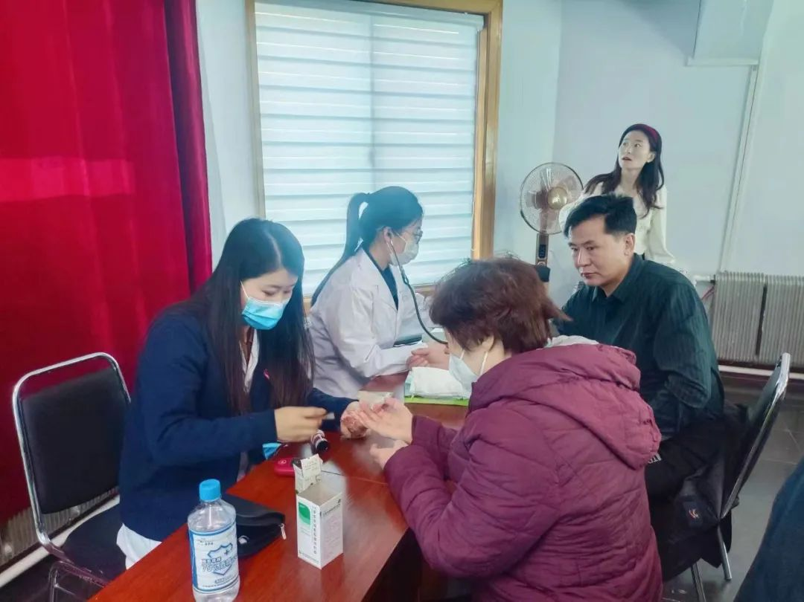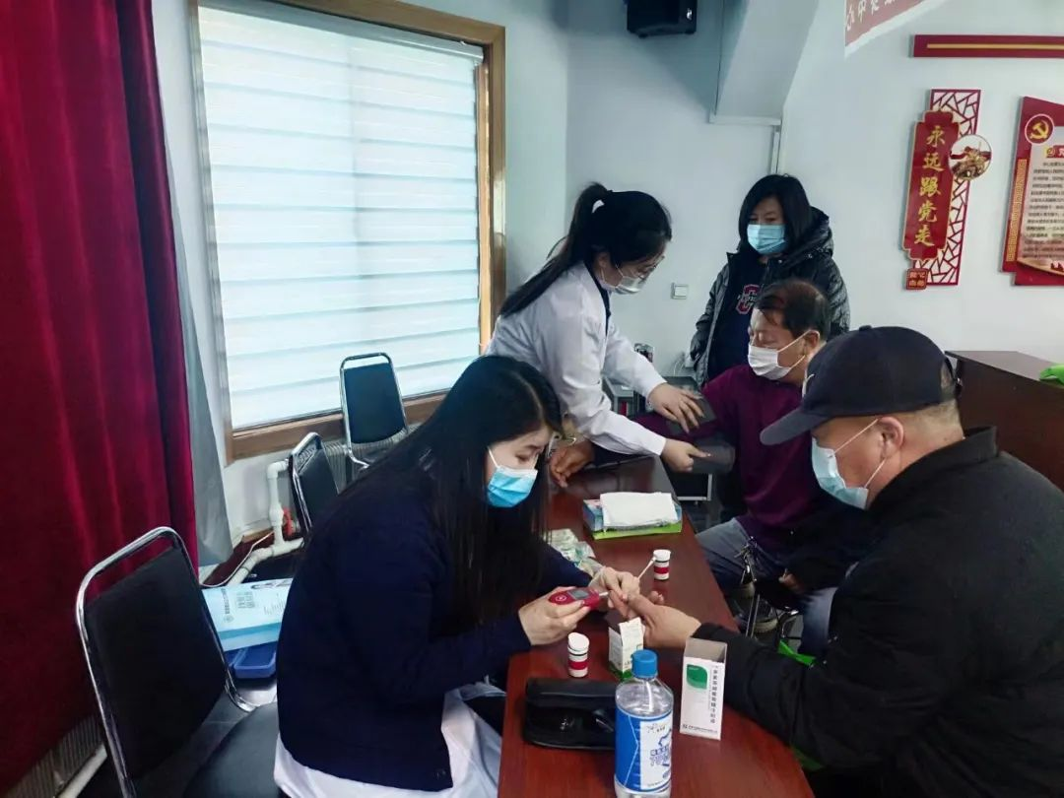

     活动中，大沁他拉镇社区卫生服务中心医生朱海燕就全国爱耳日的由来、耳朵的基本结构、日常中医健耳知识等方面作了详细的讲解，引导居民科学使用电话等电子产品，避免噪音导致听力的损伤。同时，现场给大家免费测量血压、血糖。

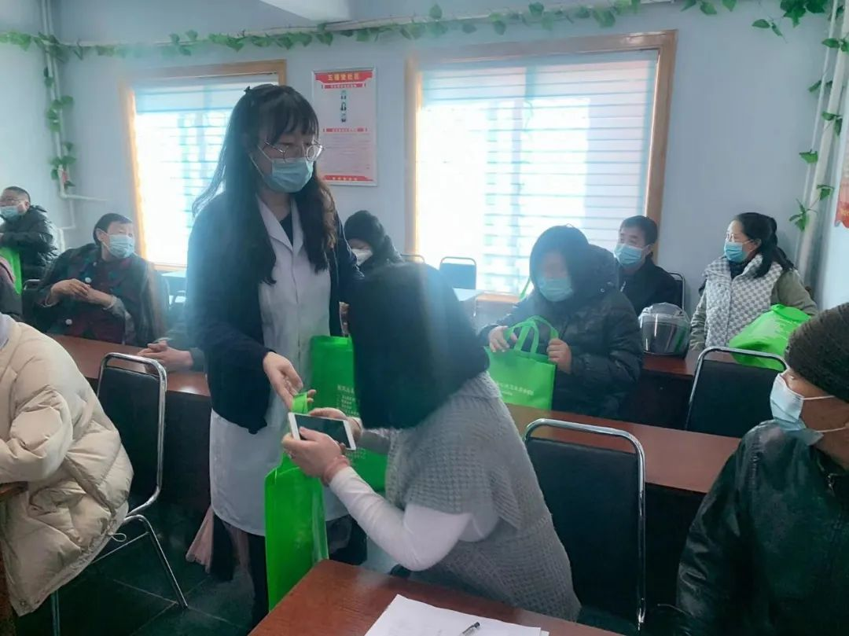

     讲座结束后，大沁他拉镇社区卫生服务中心工作人员为居民发放宣传册60本。

     五福堂社区通过开展健康知识讲座，传播爱耳知识，做到早预防、早诊断，让更多的人关爱听力健康，树立健康的生活理念。

